Издается по благословению Высокопреосвященнейшего Никона митрополита Липецкого и Задонского
Серафимовский листок
храма преподобного Серафима Саровского г. Липецка
№51 (22.01.2017 года)
Тема номера: Что такое духовная радость.
«Всегда радуйтесь, непрестанно молитесь.
За все благодарите: ибо такова о вас воля Божия во Христе Иисусе» (1Фес. 5:16-18).
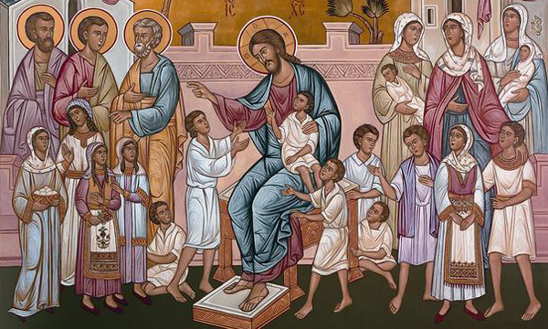
Господь Иисус Христос благословляет детей
Каждый человек в своей жизни имеет большое желание стать счастливым. Это является добрым желанием, ведь сам апостол Павел призывает верующих иметь непрестанную радость. Но о каком человеческом состоянии в этом выражении имел ввиду апостол Павел? Когда человек твердо устремился следовать за Христом, то именно тогда его жизнь обретает возможность наполниться настоящей христианской радостью.

Опыт святых отцов
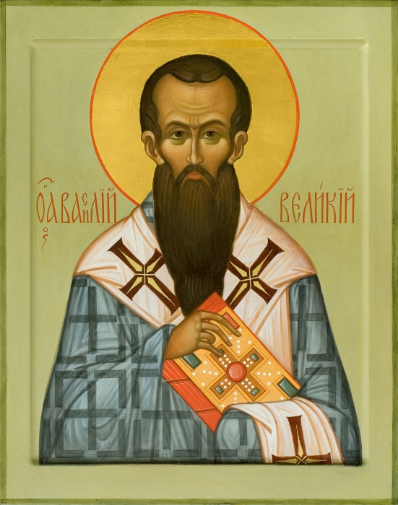 | Святитель Василий Великий: Апостол Павел, заповедуя всегда радоваться, непрестанно молиться и за все благодарить, пытается вознести души наши с земли на высоту и ввести в небесный образ жизни. Апостол призывает всегда радоваться не всякого, но того, кто
Икона святителя
Василия Великого
таков, как он, не живет уже во плоти, но имеет живущего в себе Христа. Потому что общение с высочайшим из благ заставляет совершенно забывать о том, что беспокоит плоть. Ибо если, по апостольскому слову, мы умертвили свои «земные члены» (Кол.3:5) и «носим в теле мертвость Господа Иисуса» (2Кор.4:10), то само собою разумеется, что удары и раны, нанесенные умерщвленному телу, не достигают души, отрешенной от общения с ним. Также бесчестие, потери и смерть ближних не в состоянии вывести душу из ее возвышенного настроения и свести до скорби о земном. Вообще душа, объятая любовью к Создателю и вкусившая неземной радости и красоты, не утратит своего радостного настроения от каких бы то ни было плотских страданий. Наоборот, то, что кажется скорбным для других, только усилит ее радостное настроение. Таков был апостол Павел, который благодушествовал «в немощах, в обидах, в притеснениях, в гонениях... в бедствиях, в нуждах, в тесных обстоятельствах... в голоде и жажде, на стуже и в наготе» (2Кор.6:4, 12:10, 11:27). В каких обстоятельствах другие скорбят и отрекаются от жизни, в тех апостол радуется. И нас он призывает к жизни евангельской.

Рождественский утренник
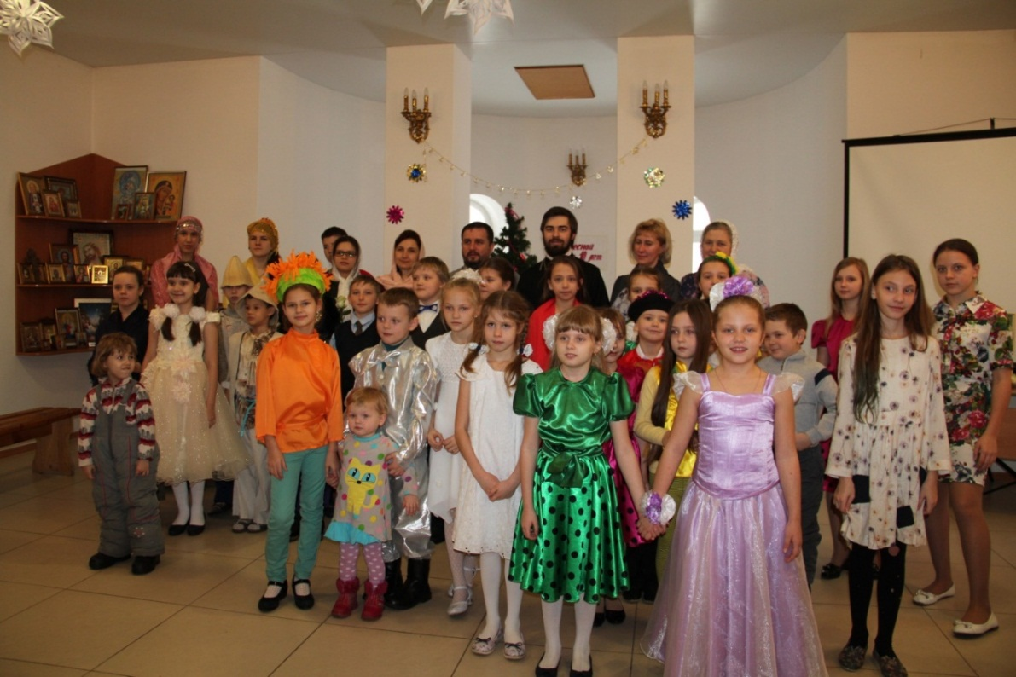
Общая фотография участников
Рождественского утренника, 2017 год.
15 января 2017 года в здании воскресной школы храма преподобного Серафима Саровского г. Липецка, в день престольного праздника, состоялся Рождественский утренник. Праздничное мероприятие началось с пения тропаря Рождеству Христову.
После общей молитвы всех участников и гостей праздника приветствовал директор воскресной школы иерей Михаил Красильникова, который представил программу утренника. Дети подготовили три творческих выступлений. Первая сценка была поставлена по мотивам сказки Г.Х. Андерсена «Девочка со спичками» под руководством преподавателя воскресной школы – Горбатовской Татьяны Семеновны. Во время своего выступления дети постарались напомнить о необходимости любви и сострадания к ближним.
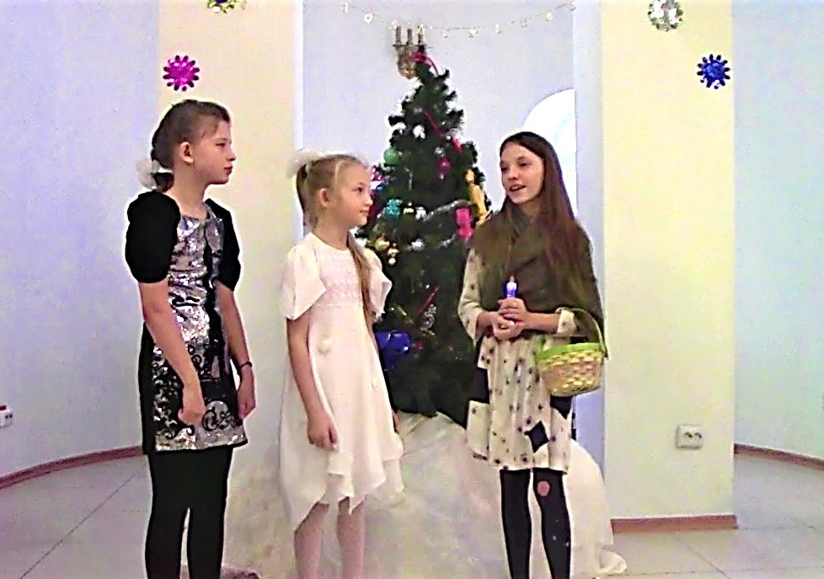
Первая сценка Рождественского утренника по мотивам
сказки Г.Х. Андерсена «Девочка со спичками»
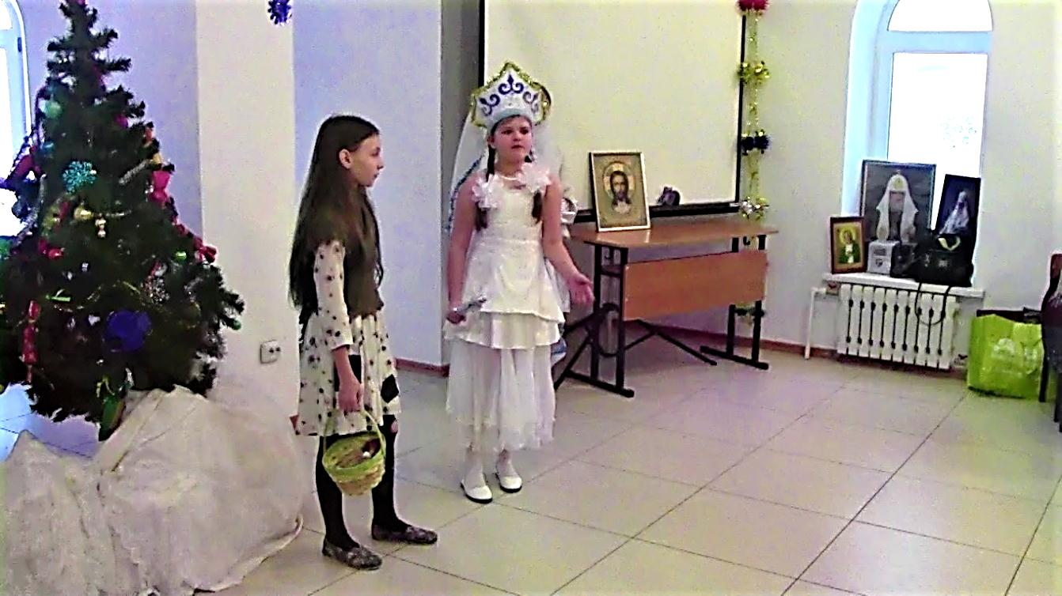

Вторая сценка «Вифлеемская ночь» была подготовлена под руководством Черновой Елены Викторовны. Поучительная история напомнила присутствующим на празднике об истории рождения Христа из которой известно о том, что люди не нашли места для Самого Спасителя в своих домах и гостиницах именно из-за черствости своих сердец.
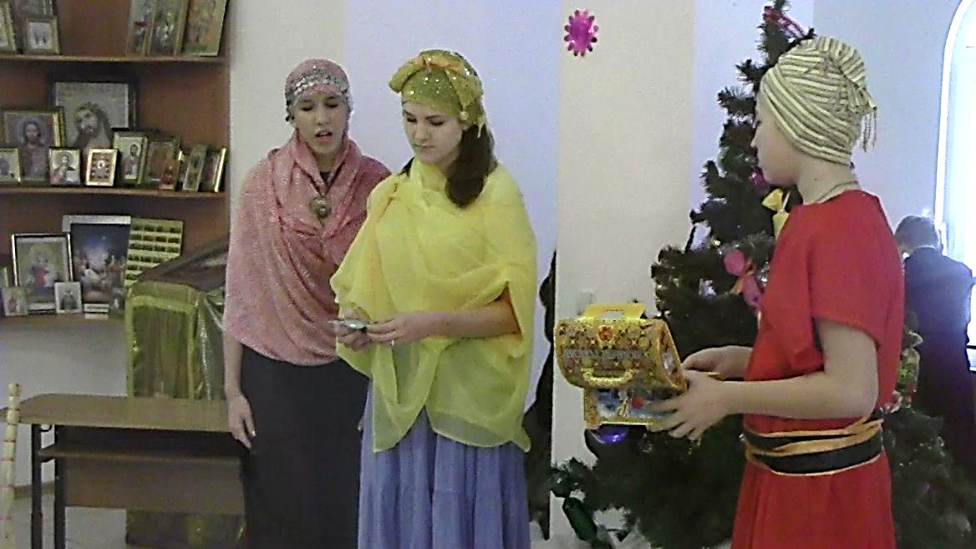
Вторая сценка Рождественского утренника
«Вифлеемская ночь»
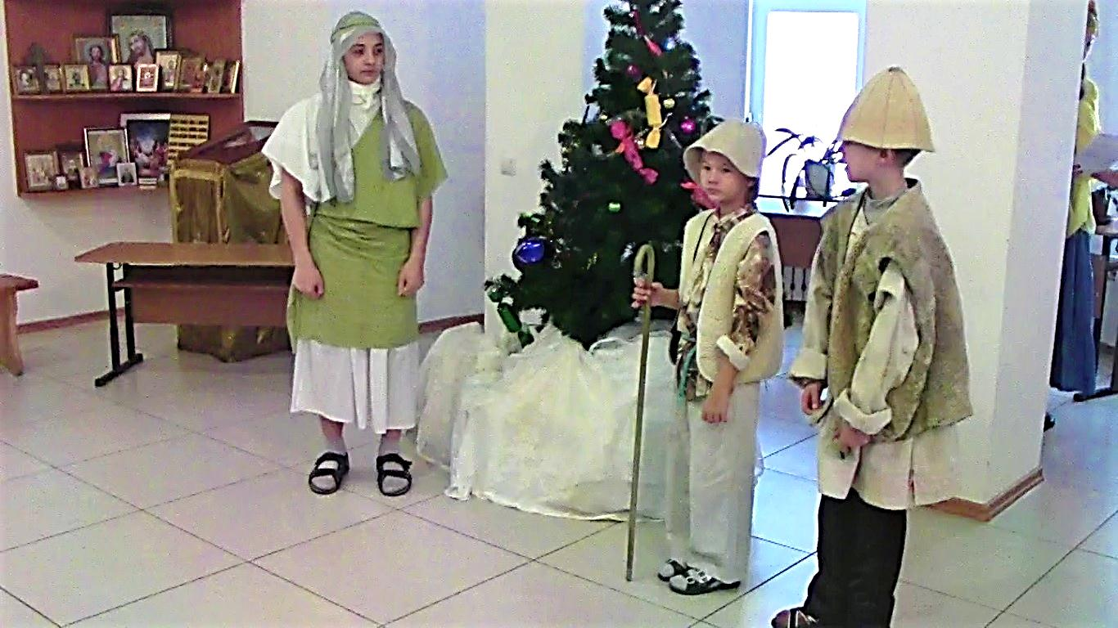

Постановкой третей сценки «Божие творение» занимался иерей Михаил Красильников. В выступлении, помимо детей приняли участие также и родители воспитанников. Так, общими усилиями, участники сценки постарались дать ответы на вопрос о том, Кто сотворил этот прекрасный мир и зачем человеку необходимо исполнять Божий закон.
Третья сценка Рождественского утренника «Божие творение»
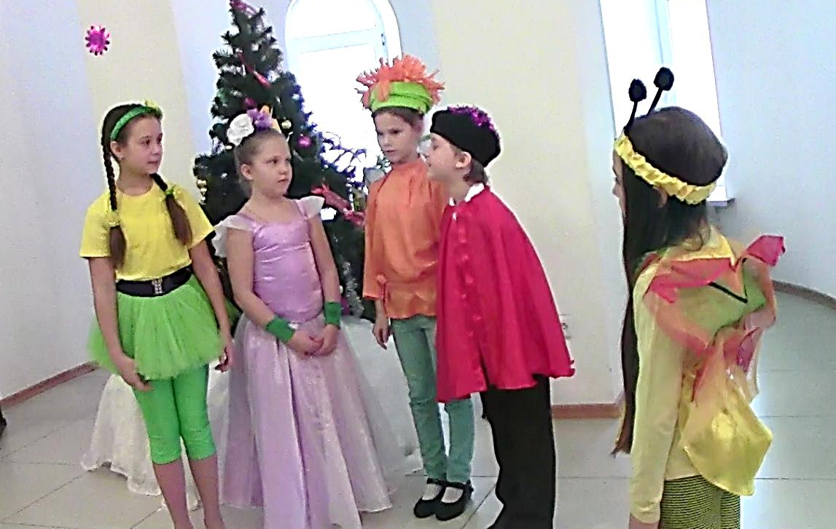
Каждое сценическое выступление сопровождалось пением участников детского музыкального ансамбля «Остров детства» под управлением Красильниковой Веры Сергеевной.
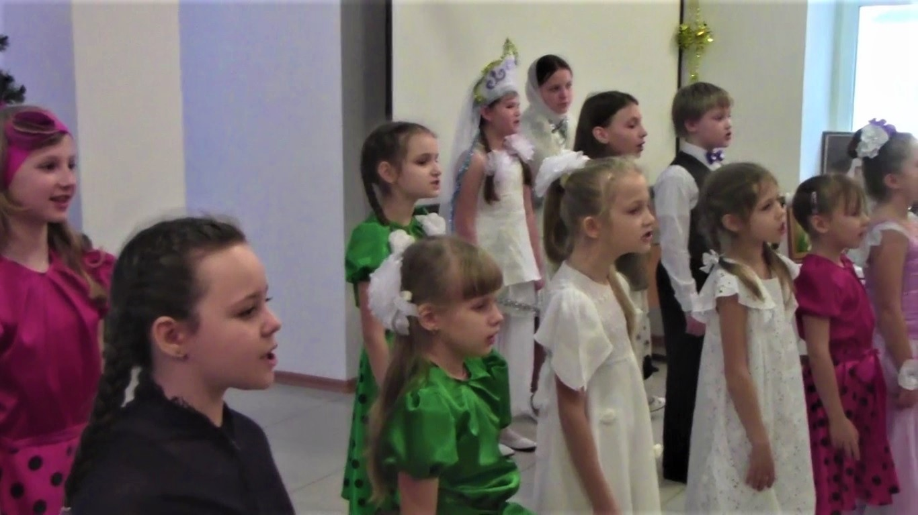
Выступление детского ансамбля «Остров детства» на Рождественском утреннике
В рождественских песнопениях дети прославили Христа и донесли радость великого двунадесятого праздника всем присутствующим.
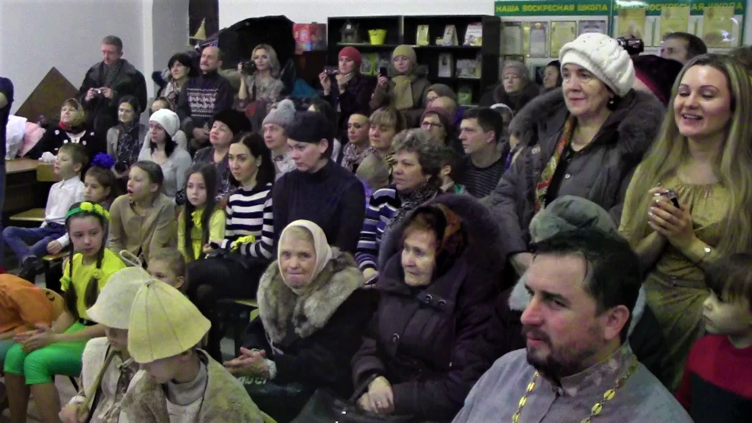
В завершение праздничного мероприятия настоятель храма протоиерей Сергий Гришин поздравил родителей и воспитанников воскресной школы с Рождеством Христовым, поблагодарил за чудесный утренник, пожелал всем здравия и спасения, после чего раздал всем детям шоколадки.
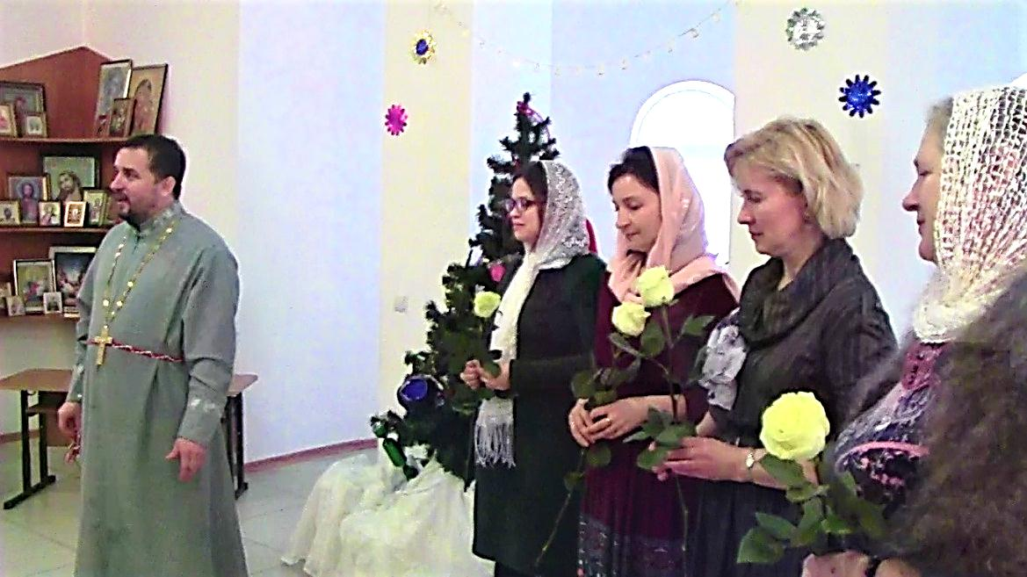
Протоиерей Сергий Гришин подарил розы преподавателям воскресной школы и поблагодарил их за подготовку
Рождественского утренника
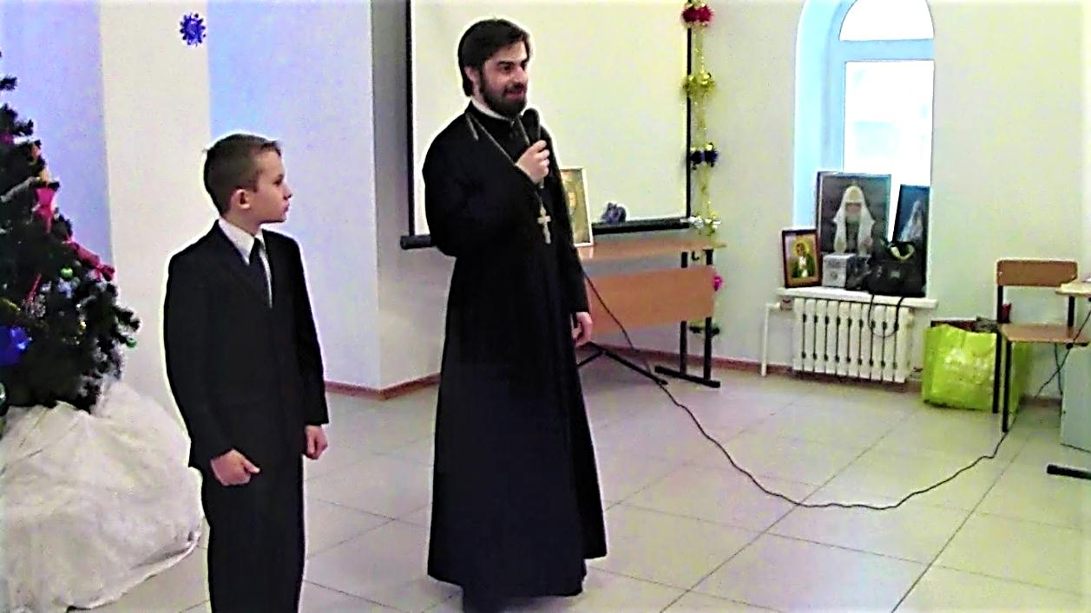
Иерей Михаил Красильников поблагодарил родителей
и детей за успешное выступление

Евангельское чтение
Призвание апостолов (Мф. 4:12–17)
«Услышав же Иисус, что Иоанн отдан под стражу, удалился в Галилею и, оставив Назарет, пришел и поселился в Капернауме приморском, в пределах Завулоновых и Неффалимовых, да сбудется реченное через пророка Исаию, который говорит: земля Завулонова и земля Неффалимова, на пути приморском, за Иорданом, Галилея языческая, народ, сидящий во тьме, увидел свет великий, и сидящим в стране и тени смертной воссиял свет. С того времени Иисус начал проповедовать и говорить: покайтесь, ибо приблизилось Царство Небесное. Проходя же близ моря Галилейского, Он увидел двух братьев: Симона, называемого Петром, и Андрея, брата его, закидывающих сети в море, ибо они были рыболовы, и говорит им: идите за Мною, и Я сделаю вас ловцами человеков. И они тотчас, оставив сети, последовали за Ним. Оттуда, идя далее, увидел Он других двух братьев, Иакова Зеведеева и Иоанна, брата его, в лодке с Зеведеем, отцом их, починивающих сети свои, и призвал их. И они тотчас, оставив лодку и отца своего, последовали за Ним. И ходил Иисус по всей Галилее, уча в синагогах их и проповедуя Евангелие Царствия, и исцеляя всякую болезнь и всякую немощь в людях. И прошел о Нем слух по всей Сирии; и приводили к Нему всех немощных, одержимых различными болезнями и припадками, и бесноватых, и лунатиков, и расслабленных, и Он исцелял их. И следовало за Ним множество народа из Галилеи и Десятиградия, и Иерусалима, и Иудеи, и из-за Иордана».

Проповедь на Евангельское чтение
Митрополит Антоний Сурожский
Святой Креститель Иоанн и Спаситель Христос вышли на первую проповедь с теми же самыми словами: Покайтесь, ибо приблизилось Царство Божие... Царство Божие – это гармония любви, это то царство, то общество, которое соединяет Бога и людей под законом совершенной, открытой любви.
И для того чтобы войти в это Царство, нам действительно надо покаяться. Слово «покаяние» не значит только «сокрушение»; в слове «покаяние» заложена мысль о том, чтобы оторваться от одного и стремиться к другому. И есть нам от чего оторваться, если мы хотим зажить вместе с Богом и с другими людьми в Царстве, где всё есть любовь. Мы должны оторваться от себялюбия, от той исключительной, жадной, жестокой любви, которую мы имеем к себе самим в ущерб другим. Мы должны оторваться от ложных представлений о себе, будто мы стоим в центре всего и все должно служить нам. Евангелие нас учит, что если мы стоим в центре всего, то для того, чтобы служить всем. Мы должны оторваться от того, к чему прилипло наше сердце, от тех привязанностей, которые являются не любовью, а порабощением. Нам надо пересмотреть все свои человеческие отношения, чтобы остался только дух свободы и дух любви; свобода, которую мы даем другим и от них получаем; любовь, которая есть служение, благоговейное и самозабвенное, другим людям. Нам надо оторваться от плена для того, чтобы войти в свободу, и только тогда мы можем вступить в Царство любви. Рабов в царстве любви не может быть, в царстве любви могут быть только люди свободные: освободившиеся и освобожденные Богом. Нам есть от чего оторваться, но есть тоже куда идти: к тому Богу, Который есть наше примирение друг с другом, примирение с Ним, Который есть освободитель, Который хочет, чтобы каждый из нас вырос в полную меру своего роста, стал самим собой, ни к чему не применялся бы, кроме внутреннего закона жизни – и жизни с избытком. Вот о чем говорит проповедь Спасителя и проповедь Иоанна Крестителя: Перемените направление, оторвитесь взором, слухом, сердцем, чувствами, мыслями, плотью – всем, от того, что есть порабощенность, плен, и выйдите на свободу. Где Дух Господень, там свобода, и Христос этот Дух нам дает. Иоанн пришел крестить людей, Спаситель Христос пришел низвести Дух на землю и нам Его даровать. Подумаем над тем, к чему мы призваны. Мы сейчас как бы в самом начале проповеди Христа и Иоанна; мы можем вот-вот, сейчас начать так, как начинали люди, которые встречались с Предтечей и со Христом. Теперь самое время вместе с ними начать путь, услышать первую проповедь и начать ее исполнять. А затем изо дня в день следовать за евангельской проповедью, за словом Христа, которое будет нас вести, как детей за руку, от одного к другому, пока мы не вырастем в полную меру нашей свободы, нашего достоинства, пока Царство Божие не водворится в нас, и из наших сердец, ставших Царством Божиим, оно не изольется вокруг, как море, и не охватит всех.
Приближающиеся праздники
23 января – день памяти святителя Феофана, Затворника Вышенского
Одним из самых известных духовных писателей 19-го века был святитель Феофан Затворник. Его поучения помогают верующим людям найти ответы на вопросы о христианской жизни.
27 января – день памяти равноапостольной Нины, просветительницы Грузии
Святая Нина с юности всем сердцем возлюбила Бога. Из-за гонений на христиан, организованных императором Диоклетианом, святой подвижнице пришлось переселиться в Иверию (современная Грузия). На новом месте своих трудов святая Нина стала усердно оказывать помощь страждущим и обремененным. Призывая имя Христово, святая Нина исцеляла людей и проповедовала им Евангельское учение. Так, благодаря ее проповеди о Спасителе и бескорыстного служения, во Христа уверовало и приняло крещение большое число людей, живших в Иверии.

Детская страничка
По горизонтали: 5. Сириянин, который исцелился, окунувшись семь раз в Иордан по слову пророка. 6. Одно из имён Бога, (евр. «господин» или «Господь»). 8. Царский город Мелхиседека. 9. Сын Вооза и Руфи, дед Давида. 11. Одна из гор Иерусалима. 12. Сын Давида, с пышными красивыми волосами. 15.Пророк Господень, благодаря которому царь Аса изверг идолов из Иудеи. 16. Апостол, который трижды отрекался от Иисуса, но после покаялся. 17. Священник, который собрал Священные Писания в одну книгу. 19. Судья, который по призванию Бога спас израильский народ от рук мадианитян. 20. Музыкальный инструмент в древнем Израиле.
По вертикали: 1. Самое главное имя Господа в Ветхом завете. 2. Родина апостола Павла. 3. Сад, в котором Господь поместил созданного Им первого человека. 4.Единственный город в Ханаане, который заключил мир с израильтянами. 7. Имя греческого царя, завоевавшего Израиль за 300 лет до Р.Х.10. Молодой пастух, победивший с помощью пращи Голиафа. 11. То, во что превратилась жена Лота, когда убежала из Содома.13. Страна, в которой жил Исав. 14.Дьякон в Иерусалиме, которого побили камнями за веру во Христа.17. Верхняя одежда первосвященника.18. Второй сын Самуила, судья.
Расписание Богослужений
Богослужения совершаются ежедневно. В течение всей недели можно принять участие в Таинствах Исповеди и Причастия.
Начало Божественной Литургии в 8:00, вечернего богослужения в 17:00. Еженедельно по субботам в 16:00 для всех желающих совершается Таинство Соборования.
Приход храма во имя св.
прп. Серафима Саровского г. Липецка.
Тел.: 8-904-293-14-75.
Храм открыт ежедневно с 7:30 до 18:30
Настоятель храма – протоиерей Сергий Гришин
Приходской сайт - http://hram48lipetsk.cerkov.ru
(Видеосюжеты и новости жизни прихода, воскресной школы, расписание богослужений
и занятий воскресной школы,
архив Приходских листков и многое другое)
Учебные занятия детской воскресной школы и молодёжной группы проводятся каждое воскресенье после окончания Божественной Литургии.
Помимо обучения основам Православной веры православные педагоги осуществляют в будние дни факультативную работу по направлениям: вокальный ансамбль «Остров детства», художественная ИЗО-студия.
Тел.: 8-920-534-17-18 (директор воскресной школы – иерей Михаил Красильников)
Местная Православная религиозная организация Приход храма прп. Серафима Саровского г. Липецка
Липецкой Епархии Русской Православной Церкви
(Московский Патриархат).
398037, г. Липецк, ул. Опытная, 17 а.
ИНН 4825046758, КПП 482501001, р/с 40703810235000100516 в ОСБ 8593
г. Липецк, БИК 044206604, к/с 30101810800000000604
ПРОСЬБА! НЕ ИСПОЛЬЗОВАТЬ ПРИХОДСКОЙ ЛИСТОК В ХОЗЯЙСТВЕННЫХ И БЫТОВЫХ НУЖДАХ!

